Pembuatan Ulang Protesa Mata Non-Fabricated untuk Rehabilitasi Estetik Pasien

I Gede Putu Sukrasena S*, Haryo Mustiko Dipoyono**,Titik Ismiyati** dan Endang Wahyuningtyas***
* Program Studi Ilmu Prostodonsia, Program Pendidikan Dokter Gigi Spesialis, Fakultas Kedokteran Gigi, Universitas Gadjah Mada, Yogyakarta, Indonesia
** Departemen Prostodonsia, Fakultas Kedokter an Gigi, Universitas Gadjah Mada, Yogyakarta Jl. Denta No.1 Sekip Utara, Yogyakarta, Indonesia; email: narendra.sukrasena@gmail.com

Submisi: ……………….; Penerima: ……………………

ABSTRAK
Latar Belakang: Kehilangan salah satu atau kedua dari bola mata merupakan keadaan yang dapat mempengaruhi keadaan psikologis pasien, fungsi organ sekitar, dan gangguan estetis wajah. Pembuatan protesa mata merupakan salah satu solusi terbaik untuk mengembalikan kepercayaan diri pasien, mencegah kolaps kelopak mata dan menahan bentuk rongga mata, sehingga rehabilitasi estetis pasien dapat terwujud. Tujuan: Tujuan dari laporan kasus ini adalah untuk memberikan informasi tentang proses pembuatan protesa mata menggunakan bahan resin akrilik dalam upaya memperbaiki penampilan. Laporan kasus: Seorang pria berusia 70 tahun datang ke Rumah Sakit Gigi dan Mulut Prof. Soedomo, Fakultas Kedokteran Gigi, Universitas Gadjah Mada untuk membuat pengganti protesa mata non-fabricated sebelumnya yang telah digunakan selama kurang lebih 40 tahun. Protesa mata yang sebelumnya sudah tidak bagus lagi dari segi warna, mudah terlepas dan mengiritasi jaringan yang tersisa. Pasien kehilangan matanya pada operasi enukleasi okular karena trauma benda tajam 45 tahun yang lalu. Prosedur perawatan: Prosedur perawatan pasien dimulai dari anamnesis pasien, pemeriksaan klinis, pencetakan protesa mata yang lama atau sebelumnya menggunakan putty, pembuatan model malam sklera dan mencobakan sklera model malam, pembuatan sklera akrilik, mencobakan sklera akrilik dan menentukan lokasi dan diameter iris, melukis pupil dan iris, prosesing akhir dilab, kemudian insersi protesa mata dan control setelah 1 minggu. Hasil: Hasil dari insersi dan kontrol, pasien tidak ada keluhan dan puas dengan protesa mata yang baru karena warna sesuai dengan warna mata sebelahnya, serta bentuk dan ukuran sesuai dengan soket matanya. Kesimpulan: Pembuatan ulang protesa mata dengan menggunaan teknik mencetak kembali protesa yang lama menggunakan putty sebagai bahan cetak sangat membantu mempersingkat proses pembuatan sklera menjadi lebih cepat serta penggunaan bahan resin akrilik secara psikologis dapat meningkatkan rasa percaya diri pasien, secara estetik dapat pasien merasa nyaman dan puas dengan protesa baru. Kata kunci: pembuatan ulang; prostesa mata; non-fabricated; estetik

Custom Ocular Prosthesis Refabrication For Patient's Aesthetic Rehabilitation
ABSTRACT:
Background: Loss of one or both of the eyeballs is a condition that can affect the patient's psychological state, function of the surrounding organs, and aesthetic disturbances of the face. Making ocular prosthesis is one of the best solutions to restore the patient's confidence, prevent eyelid collapse and restrain the shape of the eye cavity, so that the aesthetic rehabilitation of the patient could be achieved. Objective: The purpose of this case report is to provide information on refabrication of ocular prosthesis using acrylic resin material to improve patient's appearance. Case report: A 70-year-old man came to the Prof. Soedomo Dental Hospital, Faculty of Dentistry, Gadjah Mada University to make a replacement for previous non-fabricated ocular prosthesis that have been used for approximately 40 years. Ocular prosthesis that were previously not good in color, easily released and irritated the remaining tissue. The patient lost his eyes to ocular enucleation surgery due to sharp object trauma 45 years ago. Case management: The patient care procedure starts from the patient's history, clinical examination, printing of old or previous ocular prosthesis using putty, making a night sclera model and testing the night sclera, making acrylic sclera, testing the acrylic sclera and determining the location and diameter of the iris, painting pupils and irises, final processing of the sheet, then insertion of the ocular prosthesis and control after 1 week. The result: The result of insertion and control showed no complaint from the patient, and patient satisfied with new prosthesis because the prosthesis match the real eye in color, size and shape of the socket. Conclusion: Refabrication of ocular prosthesis using acrylic resin material psychologically improving patient self confidence, and patient is comfortable and satisfied with new prosthesis aesthetically.
Keywords: refabrication; ocular prosthesis; custom; aesthetic

PENDAHULUAN
Mata merupakan salah satu organ penting didalam tubuh manusia. Secara anatomi mata mempunyai bagian-bagian yang terdiri dari : 1) Sklera yaitu bagian dari bola mata yang membentuk warna putih mata dan bersambung pada bagian depan dengan sebuah membran yang bening yaitu kornea. Di tengah-tengahnya terdapat iris, pupil, dan limbus serta collarate, maupun pembuluh darah. 2) Pupil yaitu suatu lingkaran kecil yang terdapat di tengah- tengah di dalam iris yang disebut juga sebagai manik mata, berwarna lebih gelap dibandingkan dengan iris. 3) Iris yaitu selaput pelangi dengan warna lebih muda dari pupil dan mempunyai garis-garis halus. 4) Limbus merupakan lapisan terluar dari iris. 5) Collarate adalah lapisan di sekitar pupil, memberikan gambaran di sekitar pupil sehingga iris lebih terlihat bersinar. 6) Otot penggerak mata terdiri dari otot lurus dan otot serong. ¹
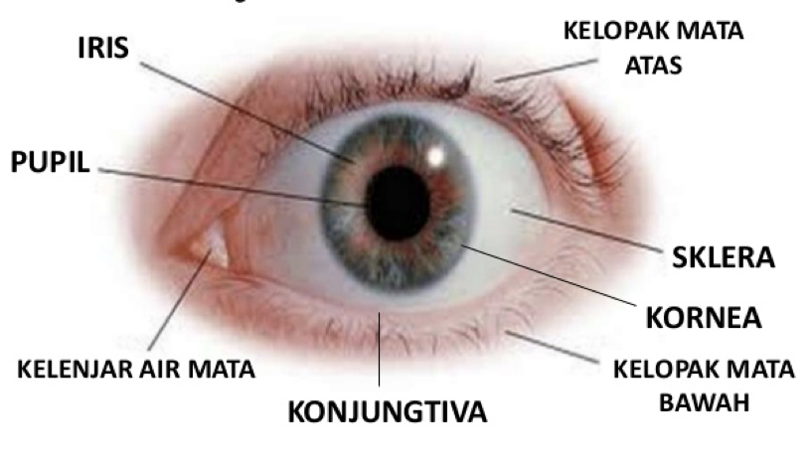
Gambar 1. Bagian mata luar
Penderita yang mengalami kehilangan mata seperti penyakit mata bawaan, kerusakan mata oleh karena trauma benda tumpul dan tajam, kecelakaan lalu lintas, kecelakaan olah raga serta infeksi mata yang parah, dapat menyebabkan hilangnya bola mata sehingga penderita dapat mengalami gangguan fungsi organ sekitar, estetik wajah dan trauma psikis. Untuk mengatasinya perlu dilakukan usaha-usaha rehabilitasi yaitu dengan pemasangan implant orbital dan melakukan pembuatan protesa mata individual.²
Tujuan pembuatan protesa mata individual adalah:
- Mengembalikan keindahan wajah dan penampilan (estetik) ³
- Mengembalikan kepercayaan diri ³
- Mencegah Atropi / kolaps kelopak mata dan menahan bentuk rongga mata ³
- Mencegah akumulasi cairan dalam rongga mata sehingga dapat mempermudah keluarnya air mata ³
- Melindungi rongga mata dari masuknya benda asing ³
Protesa mata dibagi menjadi 2 yaitu fabricated dan non fabricated. Keuntungan dari protesa mata fabricated adalah waktu pembuatannya yang minimal karena tidak memerlukan tahapan pembuatan dilaboratorium. Protesa mata fabricated terdiri dari 3 jenis ukuran dan warna iris. Kerugian protesa mata fabricated ini adalah ketidaknyamanan dan infeksi karena adanya perbedaan ukuran antara bola mata dan soketnya sehingga timbul kantung air yang menjadi tempat berkembangnya bakteri. Kerugian lainnya adanya ketidaksesuaian warna iris menyebabkan permasalahan estetik. ⁴
Protesa mata yang dibuat sendiri dikenal sebagai protesa mata non fabricated. Keuntungan protesa mata non fabricated adalah warna protesa mata dapat disesuaikan dengan mata yang masih ada, harga lebih ekonomis dan sesuai dengan kondisi soket mata pasien. Kerugian dari protesa mata non fabricated adalah pembuatan protesa memerlukan waktu untuk proses laboratorium. Indikasi protesa mata non fabricated adalah setelah bedah eviscerasi dan enukleasi. Kontra indikasi protesa mata non fabricated adalah pasien yang alergi terhadap bahan akrilik dan soket mata yang kurang retensinya. ⁵
LAPORAN KASUS
Pasien laki-laki usia 70 tahun datang ke klinik Prostodonsia RSGM Prof. Soedomo FKG UGM dalam kondisi kehilangan mata sebelah kiri akibat trauma 40 tahun yang lalu (Gambar 2). Riwayat kasus ini adalah trauma benda tajam pada bola mata. Trauma terjadi karena pasien mencoba melawan penjahat yang memegang pisau yang akhirnya pisau tersebut mengenai matanya. Pasien dirawat di rumah sakit di Singapura setelah kejadian tersebut. Perawatan dilakukan dengan pengambilan bola mata yang dilanjutkan perawatan pada kantung mata sampai sembuh. Dilakukan rehabilitasi lanjutan dengan pembuatan protesa mata setelah operasi pengambilan bola mata. Protesa tersebut digunakan hingga sekarang. Tujuan pasien datang ke RSGM untuk dibuatkan protesa mata non fabricated sesegera mungkin karena pasien ingin mengganti protesa matanya yang sudah berusia 40 tahun. Protesa lama sudah tidak bagus dari segi warna (estetis), mudah terlepas dan mengiritasi jaringan yang tersisa.
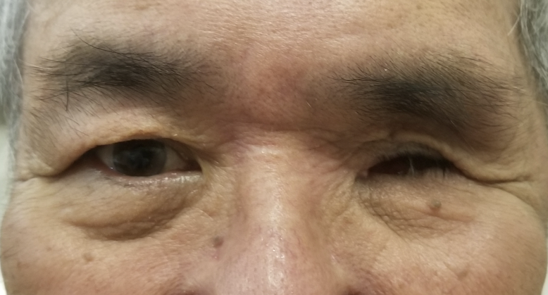
Gambar 3. Foto Pasien
Kunjungan pertama dilakukan anamnesis dan pemeriksaan obyektif sehingga didapatkan diagnosis kehilangan bulbus oculi sinistra akibat trauma. Selanjutnya adalah pembuatan sendok cetak mata dengan malam ukuran 4x4 cm yang dilunakkan dan ditekan perlahan pada mata, kemudian diisi dengan gips. Hasil cetakan tadi kemudian digunakan sebagai model studi, yang nantinya untuk bahan diskusi ke pembimbing.6 (Rosalina)(gambar 4)
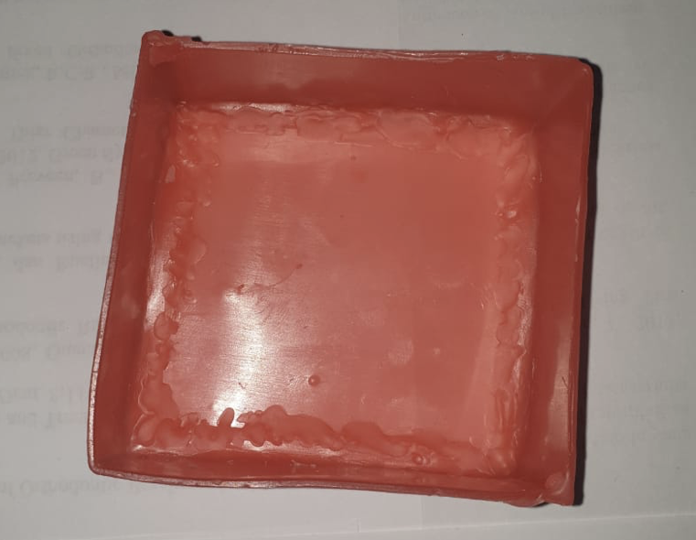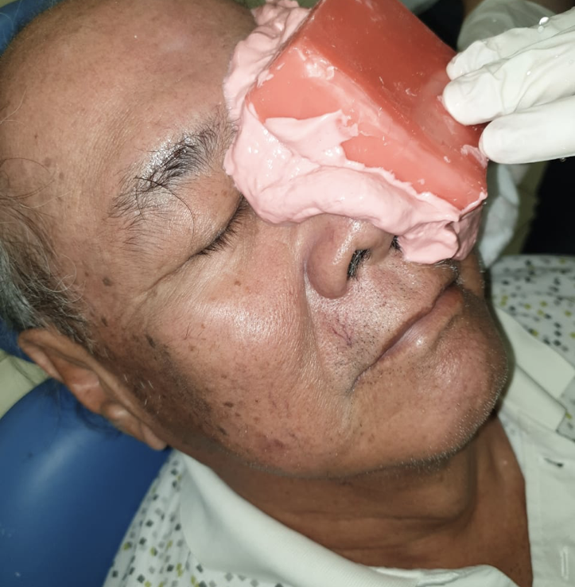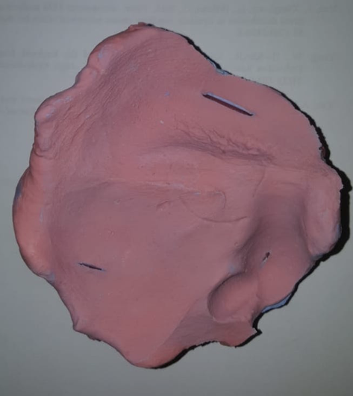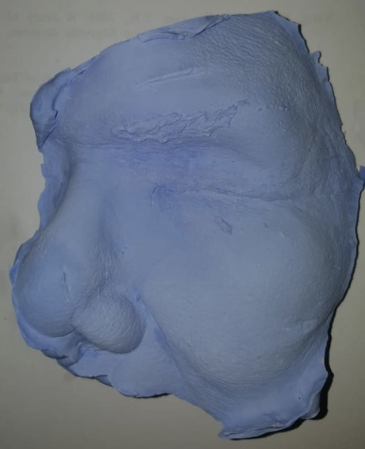
Gambar 4. Kunjungan pertama
Kunjungan kedua melakukan cetak protesa mata yang lama untuk membuat model sklera malam menggunakan Putty (dempul) diaduk dengan perbandingan base : katalis 1 : 1, setelah setting, cairkan malam merah dan dimasukan kedalam cetakan Putty tadi, tunggu hingga setting. Keluarkan model sklera malam tadi, dan cobakan pada pasien. Pasien diintrusikan duduk tegak lurus dan rileks. Kelopak mata atas dan bawah ditarik sehingga sklera malam dapat dimasukan. Perhatikan gerakan membuka dan menutup kelopak mata pasien, perhatikan kecembungan sklera serta perhatikan kenyaman pasien sehingga menyerupai mata sebelahnya. Selanjutnya dilakukan pencatatan warna sklera pada mata asli pasien menggunakan teknik fotografi. Sklera malam yang sudah dicbakan tadi dihaluskan dan dikirim ke laboratorium untuk diprosesing akrilik sesuai dengan catatan warna sklera tadi.⁶ (gambar 5)
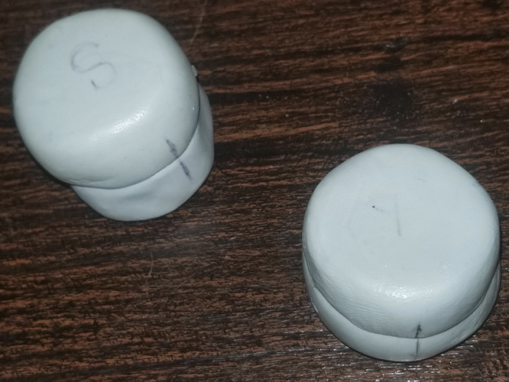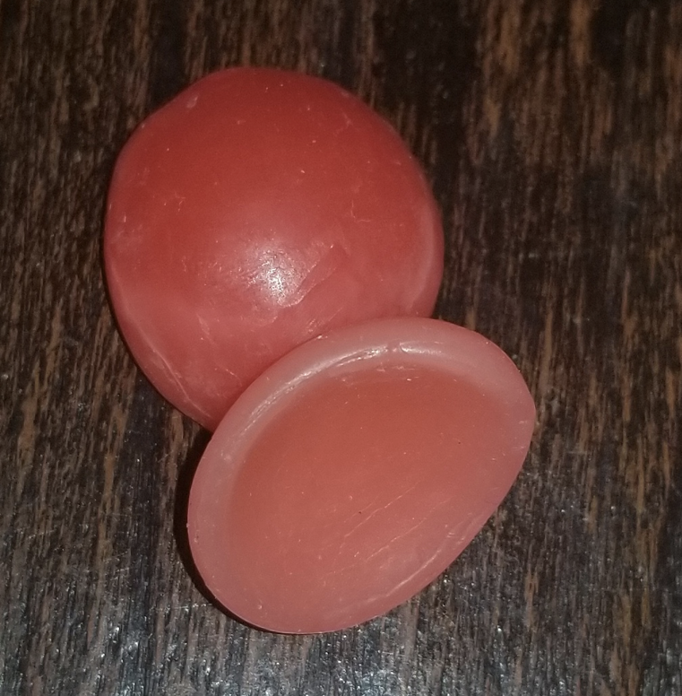
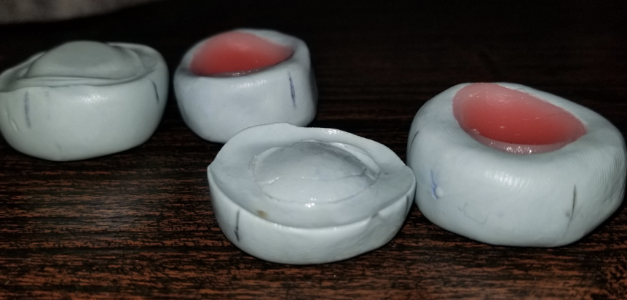 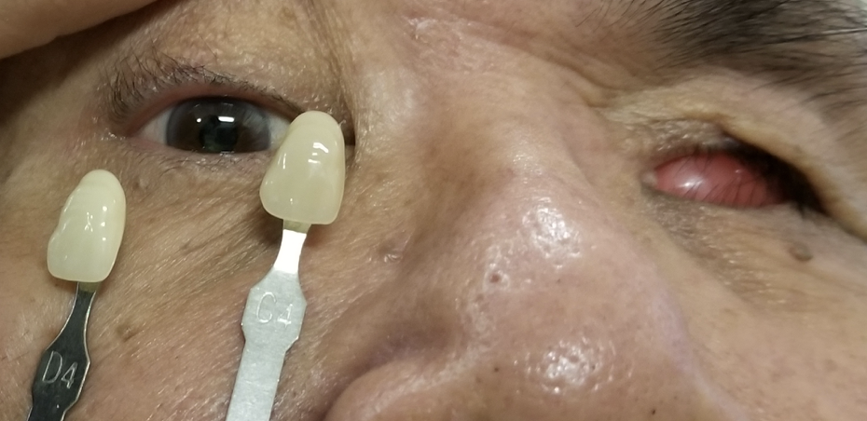 Gambar 5. Kunjungan kedua
Kunjungan ketiga mencobakan sklera akrilik. Sklera akrilik harus nyaman dan tidak terdapat keluhan rasa sakit. Sklera harus simetris dengan mata sebelahnya. Pada kunjungan ini kita melakukan penentukan diameter titik dan lokasi dari iris serta menggambarkan pupil dan iris menggunakan spidol atau pensil disesuaikan dengan mata asli. Diameter iris biasanya berkisar antara 10 mm – 12 mm, menggunakan sliding caliper^{.6} Selanjutnya dikirim ke laboratorium kembali untuk prosesing iris nya. (Gambar 6)
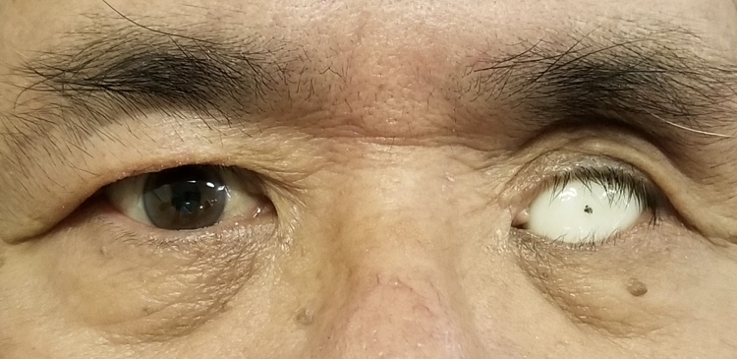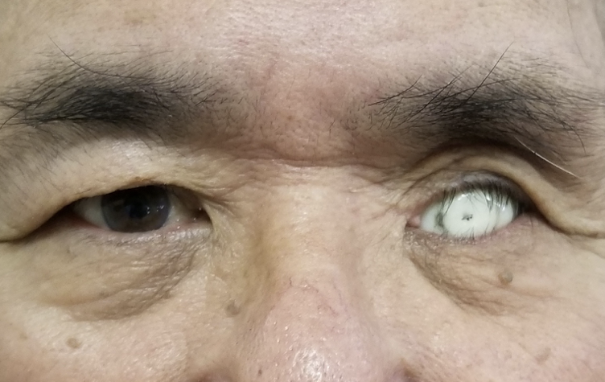
Gambar 6. Kunjungan ketiga
Kunjungan ke empat insersi protesa mata (Gambar 7). Kelopak mata atas dan bawah dibuka secara bersamaan untuk memasukan protesa mata. Pemeriksaan yang perlu dilakukan adalah retensi, stabilisasi, dan kenyaman protesa mata.⁶
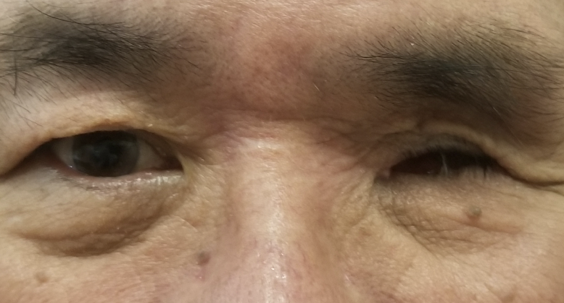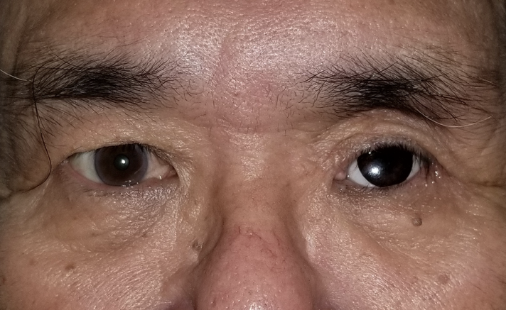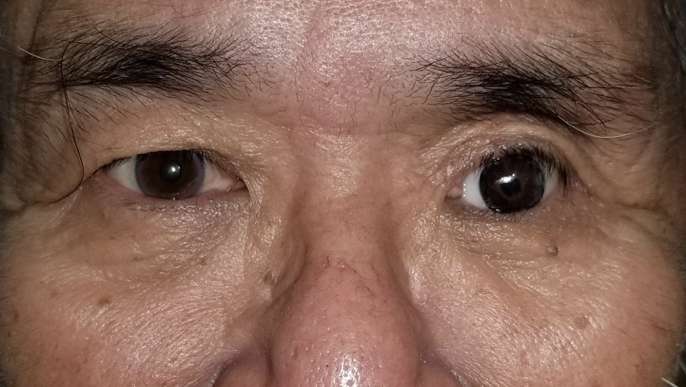
Gambar 7. Kunjungan ke empat

PEMBAHASAN
Kehilangan salah satu atau kedua dari bola mata merupakan keadaan yang dapat mempengaruhi keadaan psikologis pasien, fungsi organ sekitar, dan gangguan estetis wajah. Pembuatan protesa mata merupakan salah satu solusi terbaik untuk mengembalikan kepercayaan diri pasien, mencegah kolaps kelopak mata dan menahan bentuk rongga mata, sehingga rehabilitasi estetis pasien dapat terwujud. ^{2,7}
Trauma pada pasien terjadi karena pasien mencoba melawan penjahat yang memegang pisau yang akhirnya pisau tersebut mengenai matanya. Diagnosa kehilangan bulbus oculi sinistra akibat trauma. Protesa mata yang dibuat adalah protesa mata non fabricated dengan bahan resin akrilik. Keuntungan protesa mata non fabricated adalah warna protesa mata dapat disesuaikan dengan mata yang masih ada, harga lebih ekonomis dan sesuai dengan kondisi soket mata pasien. Kerugian dari protesa mata non fabricated adalah pembuatan protesa memerlukan waktu untuk proses laboratorium. Indikasi protesa mata non fabricated adalah setelah bedah eviscerasi dan enukleasi. Kontra indikasi protesa mata non fabricated adalah pasien yang alergi terhadap bahan akrilik dan soket mata yang kurang retensi.⁶
Perawatan ini menggunakan protesa mata non fabricated sebab protesa mata fabricated biasanya berasal dari Eropa atau Amerika (ras Caucasoid/ ras Negroid) sehingga tidak sesuai dengan kondisi anatomi mata orang Indonesia (ras Mongoloid). Faktor biaya juga menjadi pertimbangan karena harga pembuatan protesa mata fabricated di luar jangkauan sebagian besar masyarakat Indonesia sehingga protesa mata non fabricated menjadi alternatif perawatan.⁶
Retensi, stabilisasi, dan kenyamanan protesa mata perlu dilakukan saat insersi.⁶ Kontrol dan evaluasi perubahan soket pada pemakaian protesa mata nonfabricated dilakukan 1 minggu setelah insersi.⁶ Pada pasien ini pergerakan protesa mata baik karena protesa mata dibuat mengikuti kontur soket mata. Dari sisi estetika protesa mata ini lebih baik karena pembuatan sklera dan pelukisan iris disesuaikan dengan mata sebelahnya. Protesa mata nonfabricated lebih dapat diterima pasien karena lebih sesuai dengan bentuk soket mata pasien dari pada protesa mata fabricated.²
Penggunaan teknik fotografi sebagai bantuan dalam penentuan warna sklera sangat membantu proses pembuatan protesa mata. Fotografi mata asli pasien dapat mengurangi waktu perawatan pasien, karena biasanya pelukisan sklera dan iris dilakukan di depan pasien.⁸ Penggunaan teknik mencetak kembali protesa yang lama menggunakan putty sebagai bahan cetak sangat membantu mempersingkat proses pembuatan sklera menjadi lebih cepat, karena sesuai dengan permintaan pasien dengan catatan disesuaikan kembali dengan kelopak mata pasien.⁶ Faktor yang perlu dipertimbangkan dalam menentukan lokasi iris adalah pada waktu terbuka biasanya kelopak mata atas menutupi setengah bagian dari iris, sedangkan batas bawah iris tepat atau sedikit di atas kelopak mata bawah.⁶
Keuntungan dari pembuatan protesa mata adalah dapat mengembalikan penampilan pasien mendekati mata normal. Dengan mengembalikan penampilan dapat meningkatkan kepercayaan diri pasien sehingga dapat diterima dalam kehidupan sosial bermasyarakat. Pemakaian protesa mata tidak dapat mengembalikan fungsi penglihatan pasien, akan tetapi dapat mengurangi trauma psikologis akibat kehilangan bola mata.^{2,6}
KESIMPULAN
Pembuatan ulang protesa mata dengan menggunaan teknik mencetak kembali protesa yang lama menggunakan putty sebagai bahan cetak sangat membantu mempersingkat proses pembuatan sklera menjadi lebih cepat serta penggunaan bahan resin akrilik secara psikologis dapat meningkatkan rasa percaya diri pasien, secara estetik dapat pasien merasa nyaman dan puas dengan protesa baru.

DAFTAR PUSTAKA
- Pearce EC. Anatomi dan fisiologi untuk paramedis. Jakarta: Penerbit Gramedia Pustaka Utama, 2002. H. 314-322.
- Deacon BS. Orbital implants and ocular prostheses: A comprehensive review www.jomtonline.com. Diunduh pada tanggal 25 April 2013.
- Taylor T.D, 2001. Clinical Maxillofacial prosthetic. Quintessence Publishing Co, Inc. 265 – 270.
- Patil BA, Mankani NH, Chowdhary RE, Nagaraj. Rehabilitationof phthisis bulbi : A Case report. Journal of Clinical and Diagnostic Research. December 2011; Vol-5(8): 1679-1681.
- Lubis S. Prothesis mata, laporan kasus. Jurnal Kedokteran Gigi Indonesia. 2005; 55: 433-36.
- Rosalina C. Pembuatan obturator mata pada pasien dengan kehilangan mata akibat cacat bawaan. Majalah Kedokteran Gigi. 2010; Vol XVII: 41-44.
- Rahn A, Boucher LJ. Maxillofacial prosthetics: orbital and ocular prostheses. Philadelphia: W.B. Saunders Company; 1970. H. 151-168.
- Adarsh N, Pradeep, Suresh BS, Yogesh RB, Rachana KB. Ocular prosthesis made easy: a case report. International Journal of Dental Clinics. 2011; Vol 3(1):105-106.

